附件2

广东省节能技术、设备（产品）
推荐目录(第八批)
技术报告

省经济和信息化委会 省发展和改革委
2016年7月

目 录

节能技术
1
起重机械势能及惯性能自循环回收利用技术 3
2智能低耗全新风印刷烘干热泵技术 5
3中央空调高效机房系统集成技术 10
4基于人体热源的室内智能控制节能技术 13

节能设备（产品）
5高效热能回收稳压器HPR 17
6智能型商用燃气节能灶 20
7优选共晶滚球润滑材料 24
8多级预混合燃烧节能灶 7
9热超导陶瓷涂层 30

1起重机械势能及惯性能自循环回收利用技术
一、技术名称
起重机械势能及惯性能自循环回收利用技术
二、适用范围
起重机械、矿山提升机械、电梯、地铁等
三、与该技术相关的能耗及碳排放现状
起重机械现有势能及惯性能量转化产生的再生电能均以发热方式消耗，浪费再生电能，降低了机械总体能效水平。
四、技术内容
1. 技术原理
在通用的起重机械变频控制系统中，通过能量管理单元检测直流母线电压来决定直流母线和储能单元之间的能量流动方向。当电机处于发电状态时，能量由直流母线流向储能单元，此时储能单元处于充电状态（即回收能量）；反之，当电机处于电动状态时，能量由储能单元流向直流母线，和变频器整流装置共同为逆变机构供电，此时储能单元处于放电状态（即循环利用能量），能量管理单元根据直流母线电压设定值和检测值有序的对储能单元充放电。充放电过程由能量管理单元实施控制。
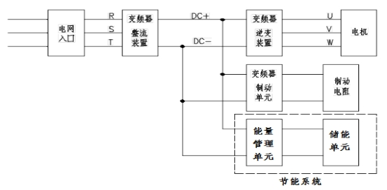

2. 关键技术
（1）大容量储能装置快速充放电在起重机械上应用的控制方案实现；
（2）能量管理系统储能、再释放利用过程的实时监测，以确保技术实际应用中的稳定性、可靠性。
五、主要技术指标
主要技术参数：应用于起重机械可实现节电率≥25%；
电动机启动电流降低20%。
（目前的主流技术属于再生电能发热消耗型，浪费了再生电能）
六、技术可靠性及鉴定情况
本项技术所采用的大功率半导体元器件电能转换技术、超级电容储能技术，最近几年取得较大的发展和应用，元器件以及储能组件的质量稳定性均已获得大量应用的实际检验，技术方案与近几年来国家大力推广的新能源储能技术路线（新能源微网储能技术方案）方向一致，技术可靠性、稳定性较高。
本项技术与湛江港（集团）股份有限公司合作新技术研发应用项目，申报并通过湛江市科技成果鉴定、交通部港口协会科技成果鉴定，鉴定意见均为国内领先。
七、典型用户及投资效益
技术提供单位：中山润合能源科技有限公司
表1：实际应用案例
序号 | 使用单位 | 节能系统装机使用开始时间 | 应用数量
1 | 青岛港 | 2015年4月 | 2
2 | 湛江港 | 2015年7月 | 4
3 | 江阴港 | 2015年6月 | 2
4 | 珠海港 | 2015年12月 | 4
其中，珠海港集团高栏港务公司对其40t集装箱龙门吊完成改造，现场验收测试中，起升机构节电率≥35%，整机节电率≥25%，根据该台龙门吊全年运行时间以及装卸集装箱箱量计算，可年节电6万多度，年节省电费6万元左右。
八、推广前景和节能潜力
港口交通行业近年来大力推广绿色港口建设，已颁布《绿色循环低碳港口考核评价指标体系》（试行），本项技术深度贴合指标体系相关内容，具有广阔的推广前景。

2智能低耗全新风印刷烘干热泵技术
一、技术名称
智能低耗全新风印刷烘干热泵技术
二、技术所属领域及适用范围
适用于印刷包装行业烘干工序
三、与该技术相关的能耗及碳排放现状
目前印刷行业成本的5%-7%用于提供能源，其中70%用于印刷烘干工序，该部分的能源因废气直接排放而被浪费，因此印刷烘干的节能尤其重要，而现行的印刷包装行业生产线上的产品主要通过电加热、导热油烘干，在北方很多地方则通过烧煤、天然气等烘干，其总体单色平均耗电30kw/h,总体单色平均耗能6kg 标煤，能源回收率低，能源浪费严重。
四、技术内容
1. 技术原理
采用热泵加热技术，将热泵冷凝端散发的热量输送到印刷烘干房中给印刷烘干提供热量，烘干后产生的高温废气进入显热换热器中与外界新风进行换热，换热后，新风被加热，再次进入热泵冷凝端进行加热后，也被送入到烘干房提供热量，而高温废气经过换热后温度降低70%，完成了一次热量回收，然后进入热泵蒸发器中，为蒸发器蒸发提供热量，此时废气中的热量被完全利用，降低了机组的运行能耗，最后低温的气体流入分子筛中进行有机溶剂的回收利用，大大降低了废气中有机溶剂的排放。
2. 关键技术
（1）全新风技术：
外界新风首先和从烘干房①排出高温废气的热能在显热换热器中⑥进行第一次热交换，再进入冷凝器③中提高温度后进入烘干车间，让有机溶剂不会形成挤压，从而提升烘干速度，具体系统如图1 所示；
（2）冷热联供技术：
利用热泵系统冷凝器③给印刷物品提供热量，而经过第一次热交换后的高温废气热量已经降低了70%，再进入蒸发器⑤进行热量交换，蒸发器⑤吸收了废气中热量进行蒸发，换热后温度降低的气体则经过有机溶剂处理后吹入印刷工厂车间提供冷量，利用该系统不仅保证了印刷所需的热量，还充分利用了能源，为工厂车间工作提供冷量，提升了工厂工作环境，具体系统如图2 所示；
图1：印刷烘干热泵主体系统原理图

图2：冷热联供系统图
（3）高浓度有机溶剂空气收集处理及深度处理技术，本部分主要使用分子筛来吸附再生废气中的有机溶剂，具体系统如图3 所示：
图3：有机溶剂回收系统图
有机废气经过第一降温单元换热器降温后进入分子筛吸附区（82），有机废气中的有机溶剂被吸附在分子筛的吸附区上，有机废气变成干净的空气从分子筛排出；
从分子筛吸附区排出的干净空气经过第二降温单元换热器降温后进入分子筛的再生区（81），分子筛在冷空气的冲击作用下被恢复，实现分子筛的再生利用，冷空气从分子筛再生区排出后进入第一升温单元换热器，升温后继续回到烘干区进行烘干；
升温后的高温干净空气一部分进入分子筛的脱附区（83），分子筛吸附的有机溶剂液体被蒸发成气体进入冷凝液化回收装置中，通过冷凝液化回收装置实现有机溶剂的冷凝液化回收。
3. 工艺流程
（1）烘干：热泵冷凝器把热量散发到周围的空气中，空气的温度升高后，被冷凝器后侧的风机吸取，风机将高温的空气从烘干房的进风口吹出。高温的热空气被输送入烘干房内部，对物品进行烘干。
（2）高温废气热量全热回收：烘干物品后产生的高温废气从烘干房的出风口排出，通过排风风道进入显热换热器内部与通过进风风道进入显热换热换热器内部的新风进行换热，实现了第一次高温废气的热量回收，与新风热交换后的废气还是蕴含热量的，此时，将这部分废气通过排风风道引入到蒸发器内部，为蒸发器蒸发提供热量，实现了第二次高温废气的热量回收。
（3）有机溶剂处理：经过两次热量回收而降温的低温空气进入分子筛中进行有机溶剂处理回收。
（4）冷气输送：经过分子筛处理完有机溶剂的低温空气通过风机输送到印刷车间，为车间提供冷量。
五、主要技术指标
（1）通过全新风技术的使用，将烘干速度提升了15%；
（2）通过全热回收技术与冷热联供技术的融合，使得该技术机组的节能比例相比传统烘干技术节能了60%以上；
（3）通过有机溶剂处理技术，使得烘干产生有机溶剂得到了有效回收处理，减少排放68%以上。
六、技术鉴定、获奖情况及应用现状
1.该技术产品通过国内科技查新；
2.该技术产品拥有国家专利22 项，其中发明专利2 项，一种全新风印刷烘干机2015 年获得第十七届中国专利优秀奖；
3.2014 年12 月该技术产品获得了中国节能协会颁发的节能减排技术发明奖三等奖；
4.2014 年12 月该技术产品通过了广东省高新技术产品认定；
5.2015 年1 月该技术产品通过了广州市科技成果认定。

七、典型应用案例
典型应用用户：东莞辉华复合包装厂
项目内容：采用智能低耗全新风印刷烘干热泵替换原有的电加热烘干设备
技术提供单位：广东芬尼克兹节能设备有限公司
项目情况：东莞辉华复合包装厂投入140 万元购买了芬尼克兹公司28 台印刷烘干热泵对6 段涂布机1 台，10 色印刷机1 台，11 色印刷机1 台，4 段复合机1 台进行节能改造，原每小时耗电7835.52 度，改造后每小时耗电2986.68 度，节能率62%，每年为辉华公司节省约200 万元的电费（即节约400 吨标煤）不考虑原辉华公司对电加热装置的投资，公司7 个月收回投资。
八、推广前景和节能潜力
全国有10 万家以上的印刷包装企业，目前只有其中的450 家左右的企业采用了本技术，该技术推广前景广阔，规模节能效益显著。

3中央空调高效机房系统集成技术
一、技术名称
中央空调高效机房系统集成技术
二、技术所属领域及适用范围
水冷式中央空调系统
三、与该技术相关的能耗及碳排放现状
国内绝大部分中央机房（冷冻站）综合能效COP≤3.5，（或综合效率≥1.0Kw/冷吨），单位能耗较高，节能潜力巨大。以酒店、医院类建筑物为例，用于制冷的单位耗电量约75KW/m²，或52.275KgCO₂/ m²。
四、技术内容
1. 技术原理
中央空调系统是按最大负荷设计的，并留有一定的裕量。常规情况下，在部分负荷时（特别是低于60%负荷时）系统会在低效区运行，能耗较高。中央空调机房主要用电设备包括：制冷主机、冷冻水泵、冷却水泵和冷却塔。其中60%以上的能耗为制冷主机能耗。要提高机房的综合能效COP，最理想的状态是使这四大用电设备，在不同负荷状态下，都能在高效区运行。其中，最主要的是提高主机能效，主要措施有两点： 一是尽量降低冷却水温度；二是制定合理的开机策略，使主机在不同负荷状态运行时，都能在高效区运行。水泵与冷却塔的控制策略都是围绕这两点来制定。
- 关键技术
（1） 精细化设计
根据中央空调项目的实际情况，对设备、管路、系统等进行合理的设计选型， 是实现高效机房的第一步。与常规设计相比，高效机房的设计有几点是必须的：
1、 选用国家一级能效或以上的制冷主机；
2、 合理采用大、小主机搭配，以满足负荷变化的需求；
3、 主机、水泵采用一一对应的管路设计，以便实现对流量的精确控制；
4、 系统全面、准确的监测及控制
（2） 精细化的调试
由于制冷主机能耗是机房的主要能耗，高效机房的主要控制策略即尽可能地提高主机能效。根据前述的主机特性，主要措施有两点： 一是尽量降低冷却水温度；二是制定合理的开机策略，使主机在不同负荷状态运行时，都能在高效区运行。水泵与冷却塔的控制策略都是围绕这两点来制定。
(3)降低冷却水温度的策略
冷却水的温度的控制主要与冷却塔相关。根据前述的冷却塔特性，冷却塔的换热量与换热面积和换热风量有正比关系，当相同换热量时，增大面积，可相应减少风量，从而通过风机变频减少耗电。风机电机变频节电的机理和水泵电机相同。
一是尽量增大冷却塔的换热面积。设计选型时选用换热面积足够大的冷却塔，并在部分负荷时，可多开冷却塔，合理增大换热面积。
二是提高冷却塔的换热效率。主要措施包括让冷却塔进、出水均匀，播水均匀等。
三是冷却塔控制策略。一般来说， 冷却塔与主机数量一对一，当主机数量全开时，冷却塔数量全开；当开部分数量主机时，根据冷却水总流量，在冷却塔流量变化范围内，尽量增加冷却塔运行台数，控制实际冷却水流量是冷却塔额定水流量的上下限比例内。（上下限通常按50%-75%考虑）。低于下限比例（50%），减少冷却塔运行台数，高于上限比例（75%），增加冷却塔运行台数；由于冷却塔的运行效果受其他干扰因素影响较大，（如风向、安装位置、分水情况、品牌等），流量的上下限比例需具体项目，具体测试。原则是降低冷却水温度，并减少风机能耗。
（4）高效机房的开机策略
原则是使主机在不同负荷状态运行时，都能在高效区运行。制冷机房的运行规律往往是根据天气，末端的需求量等供应冷量，且是从设计额定值的100%到10%中不停变化，在如此宽广的供冷区域中让主机组、水泵、冷却塔保持高效运行，需要根据机房主机组的大小机搭配情况，水泵、冷却塔的特性参数，建立数学模型，获得最佳的开机方案。
（5）水泵控制策略
冷冻水泵和冷却水泵的控制策略相对简单，就是根据温差控制。(如5℃温差)。温差变大则增加流量，温差变小则减少流量。这种控制方式，可通过末端制冷量的需求变化，（温度变化），调节制冷主机的制冷量，实现按需供冷。具体影响因素有：主机最小流量，水泵的最低频率，系统阻力影响等。所以，需要通过具体调试来确定最优参数。
五、主要技术指标
多个空调节能技术系统集成，系统综合能效COP比常规设计节能25%以上。
六、典型应用案例
典型用户：广州白天鹅宾馆
技术提供单位：广东汉维科技有限公司
项目情况：设计冷量2100RT，装机容量2800RT；主要技改内容：更换高能效制冷主机、大面积冷却塔、水泵重新设计选型、管路管路优化、智能控制系统等。投资情况：制冷机房投资约1500 万。年节能量：节电450 万KWh/年。年减排量：约3136.5tCO₂。年节能经济效益：约450 万，投资回收期：3.33 年。

4基于人体热源的室内智能控制节能技术
一、技术名称
基于人体热源的室内智能控制节能技术
二、技术所属领域及适用范围
公共建筑室内用能设备设施节能控制
三、技术内容
1. 技术原理
本技术采用热RF射频技术、红外技术对人体移动热源（即建筑内移动用能负荷）的监测，配合环境及气象参数采集、预置时间策略、用能管理策略与能耗数据分析模型构成的智能化室内节能控制系统；同时，采用RF射频技术实现智能产品自组网，实现对传统产品的直接替换和联网节能智控。主要针对中央空调末端风机盘管、分体式空调、照明开关、插座供电设备等耗能设备，实现设备的精细化节能管控，以及消除用能设备的待机能耗。
通过后台软件的智能管理，及时反馈末端的温湿度、开启状态、人数等，通过建立动态模型联动BA系统，支持控制楼层风柜、新风机、中央空调机组及调整系统的控制策略，以提升系统能效比。
2. 关键技术
（1）能耗模拟分析技术：技术构架示意图如下：
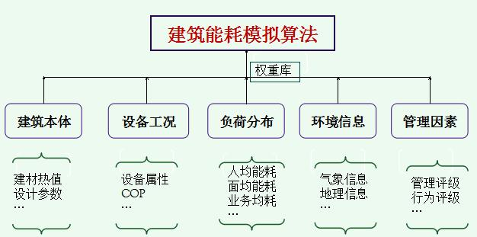
对静态能耗模拟分析软件进行动态化改进构建“模拟算法”，简化参数设置、归类为五大类数据，科学设计参数权重，开发出专用建筑能耗在线模拟分析软件，实现对建筑总体和建筑功能单元的能耗动态模拟，科学诊断、评估建筑总体或建筑单元的能耗水平，与根据业主单位制定的能源管理政策/指标/目标结合，作为制定针对具体建筑单元的节能控制策略的基础，做到“负荷与指标匹配管理”再结合其它“排程/进程”管理最终完成“控制逻辑组态”。
（2）控制组态管理技术：控制组态技术构架示意图如下：
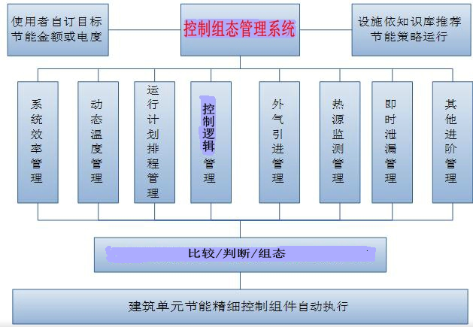
预置专用节能控制组态管理软件，对各种现场情况、各种用能和节能策略进行组合及优化管理；包含系统效率管理、动态温度管理、运转排程管理等主要技术；动态温度管理将配合预测等算法,依照外部环境条件及用户设定需求进行环境温度动态调控,兼顾室内舒适度及节能效率；运转排程管理可根据使用者使用行为,预排订各种设备启停及参数控制的,避免用能行为不当造成的能源浪费。
（3）空调末端群控技术：对每个空调末端的温控器或红外控制器实施物联网设计，通过无线智能主机与上位机实现联网，实现空调末端群控。
以太网路
设备云
WiFi/ 3G联网
管理平台软件bj03ru04bj03ru04

WiFi无线
智能主机
手机APP
风机盘管
风机盘管
RF温控器
操作面板
RF温控器
(一体式)
RF温控器
(分体式)
无线人体侦测
无线温湿度传感
无线空气品质感测(PM2.5)
云服务
传感设备
RF2.4G
分体空调室内机
无线末端
控制器

末端设备(分体空调无线末端控制器、风机盘管无线温控器)、传感设备(无线人体侦测、无线温湿度传感、无线空气品质感测)和WiFi无线智能主机之间均采无线射频2.4G频段通讯，各设备间经简易的规划设置后，可实现设备点对点(P2P)的通讯联动运行，不需由智能主机决策再执行，减少无线频宽通讯的负载；同时WiFi无线智能主机内有个设备云，主机所联线的末端设备自动更新状态讯息，使整体系统响应有更高的实时性及可靠性。
（4）RF射频自组网技术：通过无线通信协议实现RF产品（包括主机、传感器、温控器等）的自组网；同时，基于物联网及互联网技术，运用无线射频技术延伸和扩展通讯网路，使末端控制设备达到“物物相联”，以实现P2P信息交换与共享。示意图如下：
云服务
设备云
3G/4G联网
设备云
WiFi联网
管理平台
以太网路
WiFi无线
智能主机
传感设备
控制设备
RF2.4G
RF2.4G
WiFi无线
智能主机

- 工艺流程
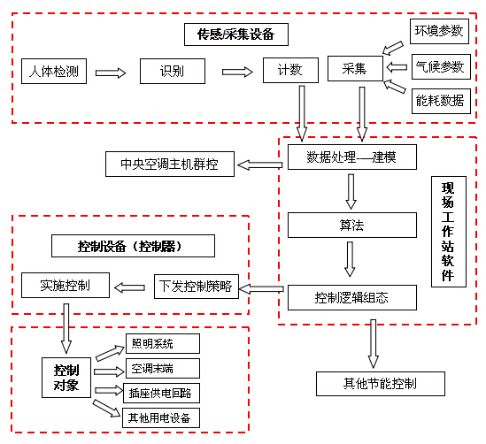
四、主要技术指标
1、主要技术指标：系统节能率：>15%。
分项指标：室内照明用电节能率5-10%；室内插座用电节能率5-10%；室内空调末端用电节能率5-15%。
2、技术替代说明：
在硬件产品方面，主要体现在硬件产品之间的通信及组网方式上，传统的主流控制技术基本上采用的是有线的通信方式，如RS485 接口的modbus协议等，现场网络也是有线网；本技术采用的是无线智能产品和自组网技术，直接替换原有开关、插座、风机盘管温控器，使得既有建筑节能改造省时、省财、省力，极大地缩短施工周期，从产品制造到工程施工各个环节都具有节能减碳的社会经济效用；本技术的红外控制器具备自学习/复制/上传能力。
在系统性能方面，主要体现在针对“用能行为”的智能控制和精细化管理上，支持智能手机等移动终端的遥控查询与管理，系统具有后续应用中的持续性优化功能，与市场已有技术相比具有持续改善节能减碳绩效的系统性优势（市场已有系统在项目“交钥匙”后，即“定型”了，没有系统优化的后续功能）。
本技术使得既有建筑节能改造更具可操作性、更加低成本，且施工周期大大缩短。同时，可为BA系统和其它节能控制系统提供室内人体负荷信息，为制定其节能控制策略提供信息支援，有助于提升建筑整体节能效率。
五、典型应用案例
典型用户：珠海城建集团
技术提供单位：广东优华物联智控科技股份有限公司
建设规模：珠海城建集团所属“节能减排大厦”对建筑室内照明开关、供电插座和空调末端温控器进行替换，安装联网节能控制系统，运行13个月，初步测算节能率大于18%；预计每年可节省电费开支约26.69万元，2.6年可收回投资。

5 高效热能回收稳压器HPR
- 设备（产品）名称
高效热能回收稳压器HPR
- 设备（产品）技术所属领域及适用范围
药厂、化工厂浓缩蒸发，啤酒厂煮沸蒸发
三、设备（产品）技术内容
1. 技术原理
在工业生产过程中低压蒸汽由于品位低难以直接回收利用，往往被直接排放或进行简单的热回收。高效热能回收稳压器HPR利用热平衡、平衡和能级平衡理论，能量在不同形式的转化过程实现蒸汽无损耗减压，在动力蒸汽降压过程吸收并压缩低压蒸汽，提高其品位后返回用热设备使用。在动力蒸汽的牵引下，低压蒸汽首先进入分离器进行变速脱水，然后同动力蒸汽进行混合、稳压，再输出到用热设备使用。不同工况下用热设备的负荷会发生变化，采用热回流调节方式来适应设备用汽压力和流量的变化。
2. 关键技术
（1）高效节能：利用高压蒸汽降压过程中的差压动力吸收低压蒸汽并提高其蒸汽品位重复使用，工作过程无需外加动力。高效热能回收稳压器一般可减少设备用汽20%，如果低温热源充足的话，节能量可达50%。
（2）稳定可靠：HPR除了是一个节能装置外，同时它也是一个稳压装置，通过内部调节机构可实现自动调节，保证输出蒸汽压力稳定可靠，更优于蒸汽减压阀。
（3）智能控制：HPR是一个全自动智能装置，只要设定输出压力，即使输入蒸汽压力或者用汽设备用汽量发生变化，系统都会自动跟踪输出蒸汽压力，及时反馈补偿，维持稳定的输出压力。

3. 工艺流程
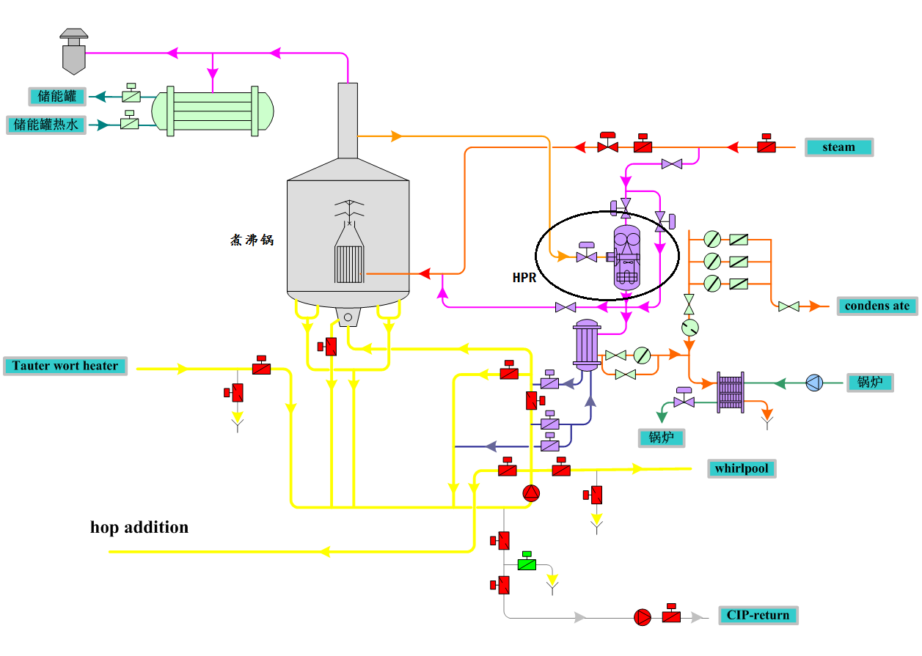
图1：HPR节能系统工艺流程图
（1）在煮沸锅系统的麦汁循环管道上以旁路方式增加一个新加热器，作为麦汁旁路加热系统。
（2）在新增加热器进口蒸汽管路上增加一个加热管路，用来连接高效热能回收稳压器HPR供热系统。
（3）用新加热器循环系统和HPR供热系统代替原来的加热系统给循环麦汁供热。
（4）将煮沸锅的二次蒸汽排放管上分支管道连接到HPR的低压蒸汽入口。
（5）加热器出来的蒸汽冷凝水经冷凝水换热器，用来加热工艺用水或锅炉软水。

四、主要技术指标
在啤酒厂的煮沸工艺里，正常情况下煮沸阶段每蒸发1吨水需要消耗蒸汽1.1吨左右。在加装了HPR节能系统后，煮沸过程每蒸发1吨水只要消耗蒸汽0.5～0.6吨，可以节省蒸汽30～50%，而对于整个煮沸工艺（包括麦汁预热），总体的节能效果也在20～40%。

五、技术鉴定、获奖情况及应用现状
拥有专利证书、轻工科技进步奖、科技查新报告、广东省高新技术产品、广东省及佛山市创新基金项目等认定。
六、典型应用案例
典型用户：肇庆蓝带啤酒有限公司
技术提供单位：佛山市丰川节能科技有限公司
（1）技改内容：
在煮沸锅系统的麦汁循环管道上以旁路方式增加一个新加热器，作为麦汁旁路加热系统。在新增加热器进口蒸汽管路上增加一个加热管路，用来连接高效热能回收稳压器HPR供热系统。用新加热器循环系统和HPR供热系统代替原来的加热系统给循环麦汁供热。将煮沸锅的二次蒸汽排放管上分支管道连接到HPR的低压蒸汽入口。加热器出来的蒸汽冷凝水经冷凝水换热器，用来加热工艺用水或锅炉软水。
（2）节能效果：
肇庆蓝带啤酒有限公司改造前煮沸系统生产单位麦汁的蒸汽单耗为0.161吨/千升，节能改造后的蒸汽单耗为0.1095吨/千升，年麦汁产量13万千升，那么年节约蒸汽量为（0.161-0.1095）×13×104=6695（吨）。工厂使用饱和蒸汽，蒸汽平均压力为0.7MPa，查表得出其对应焓值为2769kJ/kg，蒸汽的折标系数为0.03412 kgce /MJ，所以节约蒸汽折标煤2769×6695×10-3×0.03412=632.5（tce）。
（3）节能经济效益：
肇庆蓝带啤酒有限公司使用外购蒸汽，蒸汽价格200元/吨，通过HPR节能技术改造实现了每年节省蒸汽6695吨，也就是说每年可以节省蒸汽成本6695×200×10-4=134（万元）。
七、推广前景及节能减排潜力
至2020年预计在啤酒行业推广应用达30%，完成约60间啤酒厂的节能改造，那么可实现节能3.8万tce/a，每年可实现减排二氧化碳3.8×2=7.6（万tCO₂/a）。

6智能型商用燃气节能灶
- 设备（产品）名称
智能型商用燃气节能灶
- 设备（产品）技术所属领域及适用范围
餐饮业、各类机构饭堂
三、与该技术相关的能耗及碳排放现状
按全国商用炉具1500万台套计算，每年天然气（折合）用量约为1423亿m³。行业中大量炉灶热效率不足25%。如果普及该节能灶产品，每年可节省天然气711.5亿m³/年（折合标准煤8131万吨/年），其节省量大于2013年全国天然气进口量，年减少二氧化碳排放13258万吨（相当于2010年全国CO2总排放量的1.5%），并且可每年减少一氧化碳排放15.17 m³。
四、设备（产品）技术内容
1.技术原理
利用智能控制，综合自有的多项发明专利、实用新型专利和大量经验设计配方，创立能在常温空气下实现无焰燃烧的专有技术，把传统炉具以热对流为主的热传递方式变为以热辐射为主的热交换方式，通过近乎密闭的热交换空间，在火力均匀、燃烧稳定、使用安全和操作简捷的基础上，成倍提高炉具的燃烧效率和热交换效率，大幅降低CO2、CO和氮氧化物的排放。
2.关键技术
（1）首创CPU控制商用炉具燃烧的技术，与二次燃烧结合，形成节能、安全、环保的智能燃烧系统。
（2）首创智能气压传感器，实现燃烧闭环控制，保证在不同条件下维持稳定的最佳燃烧状态。
（3）发明炉具二次燃烧结构，燃烧充分。
（4）首家实现商用炉灶无焰燃烧，改变传统热传递方式，热力发布均匀，一氧化碳实现零排放。
（5）发明毫米级排放通道，热交换充分，大锅灶热效率高达68.1%，中餐炒灶热效率达61.2%。
（6）首创气压式智能数控离锅熄火技术，炉具防空烧技术的稳定性和安全性行业领先。
（7）首创互联网+商用节能炉，能远程监控炉具的使用、故障排查及能耗统计，保证EMC模式的出租和收费安全，大幅降低炉灶的维护成本和管理成本。
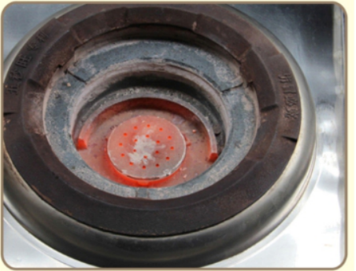
图1：首创的炉具无焰燃烧效果图

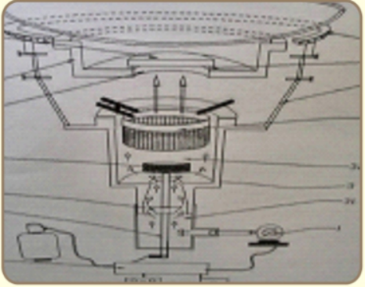
图2：发明的二次燃烧结构炉腔
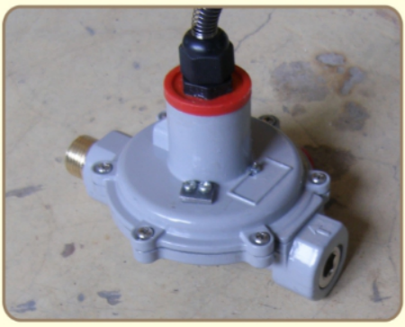
图3：首创压力传感器

3.工艺流程
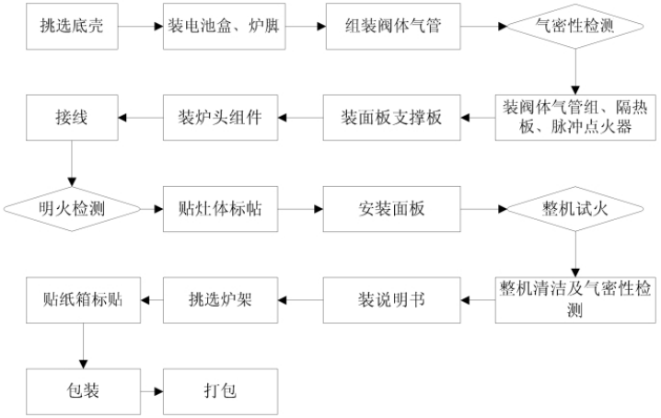
五、主要技术指标
智能燃气大锅灶的热效率达到68.5%，智能燃气中餐炒菜灶的热效率高达61.2%，均超过GB 30531-2014《商用燃气灶具能效限定值及能效等级》中被定义为目标值的、高效、先进的一级能效指标的要求，并且排放烟气中的CO含量只有0.001~0.002%，比国家行业标准（CJ/T28-2003）允许的0.1%排放标准减少99.8%，是真正意义的CO零排放。
六、技术鉴定、获奖情况及应用现状
2012年获得《采用国际标准产品标志证书》和广东省质量技术监督局颁发的《广东省采用国际标准产品认可证书》。
2011年列入江门市财政科技专项资金扶持项目；2014年获得江门市新会区科技成果二等奖；2015年获得江门市科学技术奖三等奖；获得2015年新会区创新创业大赛银奖。
七、典型应用案例
技术提供单位：江门市五秒旺节能技术开发有限公司
案例1：江门市新会高级技工学校（饭堂)2015年2月对其两个饭堂然油炉灶进行节能改造，改造前月均用油合计12000元，改造后月均用气合计4800元，节省了6200元/月，节省率60%，项目申报单位每月收取2700元；
案例2：江门市培英高级中学,2014年12月对其燃气炉灶进行节能改造，改造前月均耗气1033.31kg，改造后月均用气566.83kg，申报单位每季收取4651元，节能率为45.14%。
案例3： 广东南方职业学院饭堂2015年4月对其大众档、4号档和7号档进行节能改造，改造前每月燃料1400 m³，改造后平均每月燃气620m³，每月节省780 m³，节省率为55.7%，项目申报方每月收取6700元。
案例4： 2015年5月，对江门市新会区府饭堂的燃油炉具进行节能改造，改造前每月用柴油6937.7元，2484元，节能率64,19%，申报单位每月收益1750元。
案例5：江门市豪爵精密机械有限公司，2016年12月对其饭堂21套天然气炉具中13套炉具进行改造，改造后单位餐次耗气量由原来的0.0518 m³/餐次降低到0.0319 m³/餐次，统计节能率38.45%（按改造炉原能耗占总能耗的70%折算，理论节能率超过54%），申报单位每月收益4600元。
八、推广前景及节能减排潜力
本产品推广使用规模若达到711.75亿m3，可减少二氧化碳排放26516.8万吨、减少一氧化碳排放15.17亿m3；按天然气3.8元/m3计算每年可节费2704亿元。产品有广阔的市场前景，经济效益和社会效益非常显著。

7优选共晶滚球润滑材料
一、设备（产品）名称
优选共晶滚球润滑材料
二、设备（产品）技术所属领域及适用范围
适合任何类型需润滑油的动力机械
三、设备（产品）技术内容
1. 技术原理
运用摩擦学声化原理，以新生的金属有机物微粒作为润滑材料，首创了磨粒修正理论及“共晶滚球”润滑机理。其理论基础是：运动副在边界摩擦状态下，相对运动瞬间所产生的超声波能量及运动副表面峰凸摩擦所产生的局部高温，激活分散于摩擦副表面的有机分子，捕捉并于刚磨损产生的金属微粒在摩擦接触点上进行表面化合，这一过程称之为磨粒修正。以金属为核，经表面化合所形成的有机包裹物，近似球体，称之为“共晶滚球”，“共晶滚球”依靠物理的吸附力堆填在运动副凹凸不平的表面上，这种堆填所形成的膜称为“共晶滚球膜”，以“共晶滚球膜"作为润滑主体的润滑机理称之为"共晶滚球"润滑机理，其技术核心就是变滑动摩擦为滚动摩擦，在大大降低摩擦阻力的同时，最大限度的保护了机械不受磨损，并保护系统如发动机在最佳状态下发挥最大的机械效能。
2. 关键技术
优选共晶滚球润滑技术在原来共晶滚球技术基础上，应用优选数学模型经过数千次科学的配方试验，使滑动磨擦变为滚动磨擦的润滑减磨机理更加显著。大大降低磨擦阻力的同时，最大限度的保护了机械不受磨损，并保护机械部件在最佳状态下发挥最大的机械效能。
四、主要技术指标
闪点：236°C
倾点：-40°C
粘度指数：169
运动粘度：（100°C）：14.34mm²/s
运动粘度：（40°C）：88.26mm²/s
铜片腐蚀：（3 小时50°C）：1a
碱值：7.3mg
酸值：0.29mg
五、技术鉴定、获奖情况及应用现状
1.经过赛宝认证中心实测节能量评估认定，产品节能率为17.25%。
2.通过国家汽车质量监督检验中心（ 襄阳） 依据GB18352.3-2005 轻型汽车污染物排放限值及测量方法。由国家汽车质量监督检验中心提供一台全新1.5L 排量的试验车，减少尾气排放10%以上。
3.经过机械工业油品检验评定中心油品性能检测认定，所测理化指标符合GB 13895-1992(2004)的国家质量标准。
4.经过机械工业油品检验评定中心发动机台架减排检测认定，可减少排气污染30%以上。
六、典型应用案例
典型用户：广州瑞文印务有限公司
技术提供单位：广州润昱节能科技有限公司
项目情况：广州瑞文印务有限公司的两台印刷机，一台小森对开丽色龙LS-440 四色印刷机，一台海德堡四开速霸PM74-4H 四色印刷机。经赛宝认证中心对改造效果实际测试：小森对开丽色龙LS-440 四色印刷机节能率为9.81% ； 海德堡四开速霸PM74-4H 四色印刷机节能率为17.25%。
经济效益：广州瑞文印务有限公司的年耗电费为60 万元，使用添润保齿轮油节能添加剂后每年可节省103500 元电费，36 天可收回投资。并且产品使用简便，仅需在换油时，将本产品与新的润滑油按5%比例充分混合后，加入设备中即可。年节能量21.38 吨标准煤，年CO2 排量减少56 吨。

8多级预混合燃烧节能技术

一、设备（产品）名称
多级预混合燃烧节能技术
二、设备（产品）技术所属领域及适用范围
适用于各种燃气灶具、燃气锅炉
- 与该技术相关的能耗及碳排放现状
现有燃气灶普遍采用的是扩散燃烧技术，也就是燃气与空气边混合边燃烧。其技术特征是：火力大、耗气大、热效率低、烟气CO含量高。

四、设备（产品）技术内容：
（一）基本原理
多级预混合燃烧节能技术是采用先混合再燃烧方式，由此混合燃烧的速度比扩散燃烧的速度快，故而燃烧的火焰温度较高，热量散失较少，热效率高；燃气输入管道插入混合腔体的输入端内，而空气在燃气输入管道外周与混合腔体的输入端内壁之间形成的腔道内流动输入混合腔体；使空气流动到燃气输入管道的端口时，顺便带动燃气一起输入混合腔体，具有拖动作用，达到空气和燃气流动混合，燃气不会沉积，受到空气包覆，气体之间混合更均匀。
（二）关键技术
（1）一种结构简单，科学合理，易加工制作，体积小的喷气式燃气炉的气体混合系统。喷气式燃气炉的气体混合系统，用以解决固有燃气炉灶因为空气混合不足，造成燃气浪费的问题。
炉头与点火开关之间由输气管连接，形成燃烧系统，炉头包括炉盖、大喷管、小喷管及一喇叭形状空气整流罩，炉盖、大喷管及小喷管轴采用螺纹接通，形成气道，炉盖顶端中央处设有喷气口，并于喷气口外周分布有数个喷气小孔，炉盖衔接于大喷管的上端，大喷管的下端连通小喷管，小喷管的下端则与输气管接通，输气管另一端接驳点火开关；空气整流罩上端套接大喷管，小喷管则包覆于空气整流罩内，小喷管上径向设有空气注入孔，大喷管的底端则轴向开设有空气注入孔。从而使燃气与空气混合更均匀，采用先混合再燃烧，由此混合燃烧的速度比扩散燃烧的速度快，故而燃烧的火焰温度较高，热量散失较少，热效率高。
（2）采用混合腔金属风罩增压结构，解决市场上燃气与空气不能充分混合、燃烧率不高的问题，燃烧率到达了98% 以上。
金属风罩上半部分有中空圆台腔体，下半部分为中空圆柱腔体，在金属风罩下半部分设有4-6 排多个等距排列的圆形排气孔，每个排气孔的中心轴均有不同程度的偏转，燃气和空气在混气腔内初次混合后，从金属风罩底部进入金属风罩内，金属风罩对燃气和空气起到一个增压的作用，使燃气和空气的压强达到240pa 以上，圆形排气孔对燃气和空气起到控制压强及排出多余燃气和空气的作用，使金属风罩内燃气和空气的压强控制在240pa-320pa 之间。
（3）设计了一款体积小，重量轻，结构紧密，自动控制的长明火装置，从而实现灶具在气阀开启的同时进行自动点火、风机自动起动；风机在运行的时候，也可成功点火。灶具开炉只需一秒钟的时间，火力迅速达到最佳状态，
开关阀座设有两进气口，一进气口输入燃气，另一进气口输入压缩空气，经阀芯调控可进入阀座前端的混合腔，混合腔前端设有出口与输气管接通；于阀座上还引出有点火气道；阀座上两进气口的进气量大小相反，由阀芯调控。从而实现灶具在气阀开启的同时进行自动点火、风机自动起动；风机在运行的时候，也可成功点火。灶具开炉只需一秒钟的时间，火力迅速达到最佳状态。
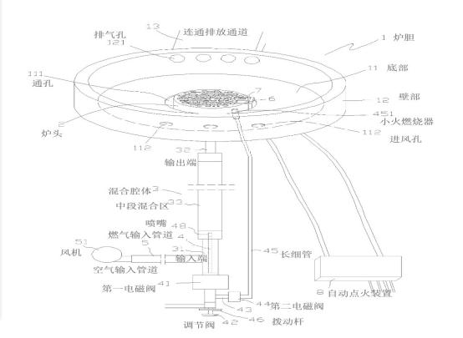

图1：结构图

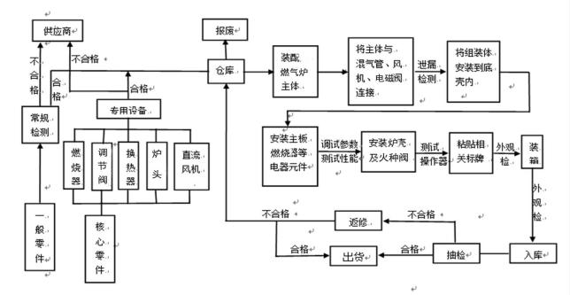
(三) 工艺流程：

图2：工艺流程图

五、主要技术指标：
 | 本技术（多级预混合节能燃烧技术） | 普通预混燃烧技术 | 扩散式燃烧技术
气密性 | 符合国标 | 符合国标 | 符合国标
烟气中 CO 含量 | <0.08 | <0.3 | <1
烟气中 CO2 含量 | 0.01 | <0.1 | <0.3
排烟温度 | <80℃ | <85℃ | <98℃
热流量 | >25KW | >25KW | >25KW
热效率 | >42.8% | >30% | >25%
空气过剩系数 | 0.085-1 | 1.05-1.2 | 1.6-1.8
节能率 | 42.8%-65% | 29.5%-38% | 10%-20%

六、技术鉴定情况：
已通过国家燃气用具产品质量监督检验中心（佛山）检测和河源市科学技术成果鉴定；2012年被纳入广东省创新专项资金项目；2013年获得河源市科技进步奖三等奖；技术产品2016年获得“广东省高新技术产品”称号。
七、典型用户及投资效益：
技术单位：河源市鸿铭厨房设备有限公司
用户单位：恒升酒楼
节能改造情况：节能改造投资额38.38万元，其中节能设备：（1）双头节能小炒炉（2）节能万能蒸柜等。节能效果：根据河源市健和环保节能科技有限公司测试结论，鸿铭节能炉（热炉）的煤气净用量比普通炉（热炉）节约0.39kg—0.61kg，用气量节约0.33m³—0.53 m³，对比值为45%—51%之间，对比普通炉（热炉）节约45%-51%的燃料。经济效益概述：项目投资额9600元。每月节约2.75万；与基准情景相比的静态投资回收期约3.5个月。

9热超导陶瓷涂层
一、设备（产品）名称
热超导陶瓷涂层
二、设备（产品）技术所属领域及适用范围
电力、石油石化、化工、钢铁、有色、建材、民用、军事等
三、设备（产品）技术内容
1. 技术原理
通过使用“热超导陶瓷涂层”新材料对基层表面进行改性，使得换热面吸热和传热能力大幅提高。
2. 关键技术
（1）纳米微粒子技术：有利于涂层与基材的渗透、结合，起到保护基材抗沾污结渣作用；
（2）复合发射剂技术：提高在宽波段范围内的发射率，且不衰减，起到提高辐射换热效率；
（3）系统粘结剂技术：适用于不同基材，确保涂层与基材可靠粘结。
3．工艺流程：
查勘锅炉情况→出具方案→根据方案生产产品→现场喷砂→现场喷涂→锅炉升温→交付使用
四、主要技术指标
1、热超导陶瓷涂层喷涂厚度0.02-0.1mm；（首创）
2、热超导陶瓷涂层热导率为：6-15W/m▪k；（氧化层0.035W/m▪k）
3、热超导陶瓷涂层发射率稳定在：0.9-0.94之间。（通常是0.5-0.7之间）
4、许用温度200℃-1900℃。
表1：具体技术指标
序号 | 参数 | 技术指标
1 | 颜色 | 浅黄色
2 | 气味 | 轻微酒精气味
3 | 密度 | 约2.05kg/L
4 | pH值 | 1-3
5 | 蒸气密度 | > 1
6 | 沸点 | 约93.33℃
7 | 冰点 | 3℃
8 | 水溶性可稀释比重 | 混溶
9 | 稳定性 | 在稳定的条件下储存一切正常，不会发生危险的聚合作用
10 | 禁配物 | 与大多数材料相容
11 | 发射率 | 0.7-0.94
12 | 热导率 | 6-15w/m.k
13 | 耐高温腐蚀、抗氧化能力 | 优：耐高温S、CL腐蚀
14 | 耐磨性 | 优：是G20的4-6倍
15 | 危害分解物 | 热分解产物主要是水
16 | 许可使用温度 | ≤1900℃

五、技术鉴定、获奖情况及应用现状
1、通过中国电力企业联合会的电站锅炉耐高温及抗结渣热超导涂层技术评审证书；
2、通过中石化加热炉安全节能科技成果鉴定；
3、获得“热超导陶瓷涂层材料关键技术研发及应用推广”的科技查新报告；
4、通过了江门市“热超导陶瓷涂层材料关键技术研发及应用推广”科技成果鉴定；
5、获得2015年江门市“科技杯”创新创业大赛特等奖；
6、获得第四届中国创新创业大赛（广东赛区）暨第三届“珠江天使杯”科技创新创业大赛新材料行业企业组二等奖；
7、获得全国第四届创新创业大赛优秀企业。
六、典型应用案例
技术提供单位：江门市华材新材料股份有限公司
应用单位：陕煤集团神木张家峁矿业有限公司
节能改造情况：通过喷涂华材热超导陶瓷涂层来解决沾污结渣、高温腐蚀等问题，从而达到提高锅炉热效率、减少排放、节省能源的效果。
节能效果：根据西安节能服务中心《能源利用测试报告》，技改后热效率提高15.9%，节煤率为15.57%。涂层使用保证期为3-5年。

